FWODA CPA LTD
英国公司注册管理说明书
英国商标最早的法律体制：1875年，在克服从多困难后，终于建立了世界上最早的商标注册法律——商标注册条例1875（The Trade Marks Registration Act of 1875）。并且世界上最早的商标注册处也于1876年在伦敦挂牌。

英国商标主管机关

英国专利局（The Patent Office）

如何申请英国商标

注册英国商标需提交的申请文件
1、 注册商标申请书一份；
2、 注册商标图样一份，规格为4×4CM至10×10CM；
3、 申请注册商标费用；

英国商标注册程序

１ 任何具显著性的文字﹑图案或文字加图案的标记均可申请注册。

２.申请前查询的作用是找出类似或相同并对申请有影响的已申请/注册的商标。查询后再分类为最多十项指定物品或服务，总共有45类。费用为有效期十年。之后可在到期日或之前，续期十年。

３.提交申请后，南韩工业产权署审查员会对申请作出审查。如申请合乎商标法条例及没有抵触其他注册或已申请注册的商标，注册署会发出公告许可证及列明商标获准注册所须遵办的条件。如在公告日期起计之3个月内没有人提出反对，申请人将于9-12个月后便可申领注册证书。

４.所需时间：大约9-12个月（普通情况）

英国商标收费:

A．英国商标注册申请费用 7800 元 人民币特价。

一．英国商标注册查询综合的查询及报告 2800 元，申请前查询的作用是找出类似或相同并对申请有影响的已申请/注册的商标。 此费用包括在商标注册署进行商标查询﹑分析和报告查询结果以及提供建议。

二.1)英国商标注册申请费，以一个商标申请一个类别为例6000 元 人民币 ，同一个商标的增加类别 4，500 元 人民币 此费用包括协助申请人选择申请类别、准备和提交申请及授权书、缴付官方费用以及报告申请资料。

2)登报2，500 元 人民币此费用包括报告公告的许可通知﹑办理公告事宜、报告获准注册通知﹑领取及寄上注册证书以及缴付官方费用。请注意，由于公告时官方费用是按照公告篇幅的大小而收取，因此此费用可能因个别案件而不同。 英国注册商标有效期为十年.

三.额外服务

１)英国商标申辩费用3000 -10，000 元 人民币
此费用只限于一般申辩及会因为案件的复杂程度而有所调整。另涉及法院程序的案件会根据个别律师的费用而定，我司将会预先通知。

２)英国注册商标续展费用（有效期十年），以一个商标申请一个类别为例，政府及专业费用 12，500 元 人民币，相同一商标的其他类别)4，500 元 人民币 ，此费用包括提交续期文件及缴付官方费用。

３)更换申请人名称或地址 3，500 元 人民币 此费用包括提交文件、缴付官方费用以及寄上更改启示.

英国商标申请

TPO在收到商标注册申请后，会进行形式审查以确定其是否符合商标注册的基本要求。如果符合，TPO会签发日期并在提交申请一个月内发给申请人一份受理通知书。

英国商标审查

在提交申请二个月后，TPO的审查员将负责审查并决定该商标能否注册。如不能，审查员会发函注明退回理由或者需要做的改动。申请人必须在收到信后六个月内答复，否则该申请即终止。如果申请人的答复不能成立，审查员将发了最终驳回。申请人可上诉商标审查及上诉委员会。驳回的主要理由是在先注册的商标与之相似。与申请商品或服务相关的带有描述性的商标，带有地理名称或其它原因的商标，也可能会被驳回。

英国商标异议

如果没有被退回或申请人答复理由成立，该商标即会被印制在商标公告上。TPO将给申请人发出通知以告之公告日期。此后3个月为异议期。

英国商标发证

商标公告期内无异议提出，专利局将核发商标注册证。
商标注册保护有效期为十年。商标注册有效期以注册日开始计算。

温馨提示：注册海外公司是一项工作严谨而文件繁复的事宜，选择一家有专业资格的机构服务办理，使阁下公司在发展的过程中才有可靠的合法权益保证！
FWODA CPA LTD：是一所国际性的CP权威机构，在英国和海外设立会计师和律师合作机构，专业提供英国当地企业、中国和海外办理公司注册登记、年审、报税、银行开户、申请商标、专业申请专利、书刊申请注册与出版发行、及品牌规划、企业形象策划、营销策划、企业咨询、企业文化工程、标志设计、产品包装设计等。

选择FWODA CPA LTD选择成功：
专业 — 国际级的精英专业团队是由来自世界各地的注册会计师、财务策划师、税务师、评估师、工程师、审计师、商标师、律师、讲师、教授、项目投资专家以及资深行业顾问所组成。
诚信 — 诚信度高，热忱为您提供真实、可靠的服务。办不到的全款退返，文件有虚假的，FWODA CPA LTD承担法律责任，FWODA CPA LTD有英国律师王律师、香港律师黄律师、中国律师孙律师为企业保驾护航。
全面 —FWODA CPA LTD提供企业的注册、管理、策划顾问服务，实现企业注册建立、经营管理、发展策划跨行业、一站式全面的顾问服务。只要找到FWODA CPA LTD，企业相关的事情都可以解决。
方便 — 是多家国际银行的合作伙伴。如果不方便到香港，FWODA CPA LTD可以为您安排在深圳或香港会计师见证开户。
我们的宗旨：急客户之所急；办客户之所需

FWODA CPA LTD咨询热线：400-6000-618
英国办公室：
地址：30 IRONMONGERS PLACE LONDON UK E14 9YD
电话：+0044-02071449090
传真：+0044- 02072058988

深圳办公室：
地址：深圳市罗湖区宝安南路2014号振业大厦A座12A-G
电话: (0755）6128 0181
传真: (0755) 8248 2981

重庆办公室：
地址：重庆市渝北区渝鲁大道999号5094
电话: (023）6693 5516
传真: (023) 6764 6643

大陆代理加盟：+86 755-81222919 / 130 3636 3307
24小时值班电话:13266677130 / 1362 8362 123

公司注册邮箱 : ukcpaltd@163.com , ukcpaltd@hotmail.com
公司网站：http://www.ukcpaltd.com

英国公司成功样板-供参考，以注册后的实物为准：
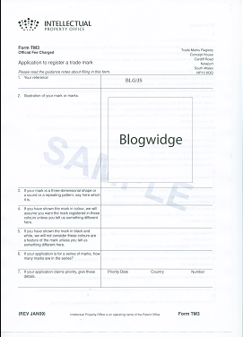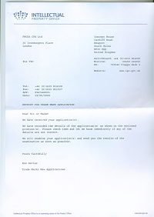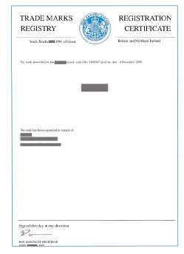
商标申请表 英国商标受理通知书 英国商标证书

